Запуск композа

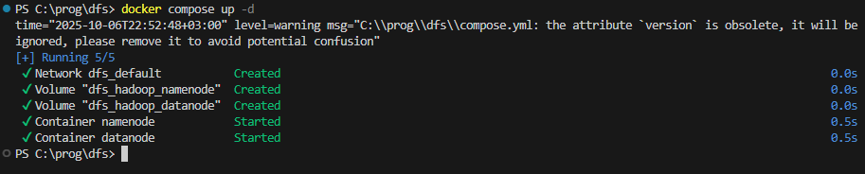

Подключение к интерактивной сессии тепминала в контейнере



Создание папки

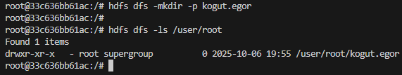

Локальный файл

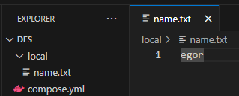

Директория смонтирована к /mnt в композе

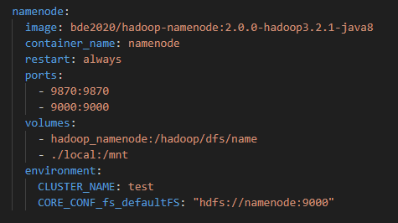

Файл в подключенной директории внутри контейнера



Сохранение в распределенное хранилище



Получение из распределенного хранилища после удаления

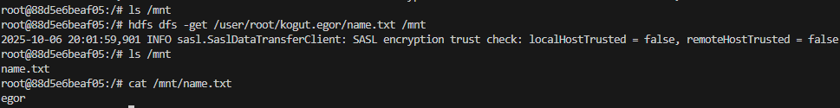

Файл после получения

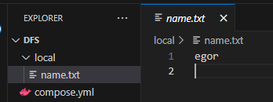

Второй файл

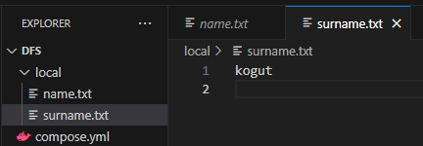

Кладем второй файл в распределенное хранилище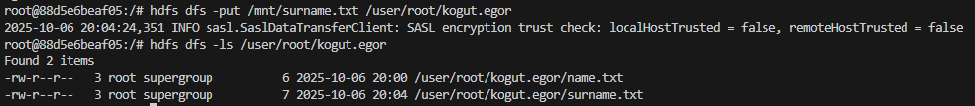

Соединяем файлы в распределенном хранилище через пайп и выводим содержимое

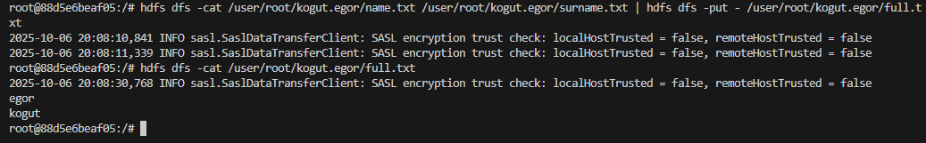

Изменяем его флаги доступа на read-only

